اللغة العربيّة · الصف الخامس | ورقة تلخيص
جمع المذكّر السالم وجمع المؤنّث السالم وجمع التكسير
ورقة تلخيص: كلّ ما يجب أن نتذكّره عن أنواع الجمع في مكان واحد
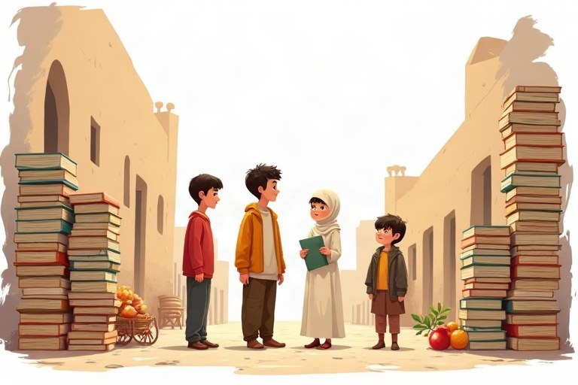
◆ أنواع الجمع
النوع | كيف نكوّنه؟ | مثال
جمع المذكّر السالم | المفرد + ون / ين | لاعب: لاعبون، لاعبين
جمع المؤنّث السالم | المفرد (بلا تاء مربوطة) + ات | لاعبة: لاعبات
جمع التكسير | يتغيّر شكل المفرد | باب: أبواب

◆ علامات الإعراب
الجمع | الرفع | النصب | الجرّ
المذكّر السالم | الواو: المهندسون | الياء: المهندسين | الياء: المهندسين
المؤنّث السالم | الضمّة: المهندساتُ | الكسرة: المهندساتِ | الكسرة: المهندساتِ
التكسير | الضمّة: الرجالُ | الفتحة: الرجالَ | الكسرة: الرجالِ

◆ أوزان شائعة لجمع التكسير
1. أفعال: قلم، أقلام / سوق، أسواق
2. فُعول: بيت، بيوت / قلب، قلوب
3. فِعال: جبل، جبال / رجل، رجال
4. مفاعل ومفاعيل: مدرسة، مدارس / مفتاح، مفاتيح
5. فُعَلاء وأفعِلاء: كريم، كرماء / صديق، أصدقاء
◆ ملاحظة
بعض الأسماء المذكّرة غير العاقلة تُجمع بالألف والتاء، فهي جمع مؤنّث سالم في شكلها. وبعض الكلمات لها أكثر من جمع.
أمثلة: امتحان: امتحانات، حيوان: حيوانات · زهرة: زهرات، أزهار، زهور
تذكّروا! انتبه: «أصوات» و«أموات» و«أبيات» جموع تكسير، لأنّ الألف والتاء فيها من أصل الكلمة بعد تغيير شكلها (صوت ← أصوات)، وليست زيادة على المفرد.
✏️ مثال محلول: ما نوع الجمع في «الصيّادون» في جملة «عادَ الصيّادون من البحر»، وما علامة رفعه؟ ___
1. المفرد «صيّاد» بقي كما هو، وزيدت عليه واو ونون: فهو جمع مذكّر سالم.
2. «الصيّادون» فاعل مرفوع، وجمع المذكّر السالم يُرفع بالواو.
الإجابة: جمع مذكّر سالم مرفوع بالواو
نفحص أنفسنا – أكمل مستعينًا بالجداول:
أ. شاهدْتُ __________ في الملعب. (اللاعب، جمع مذكّر سالم)
ب. جمع «مفتاح» تكسيرًا: __________.
ج. كرّمَ المديرُ __________. (المعلّمة، جمع مؤنّث سالم منصوب)
د. علامة رفع جمع المذكّر السالم هي __________.
إجابات الفحص الذاتيّ: أ. اللاعبين · ب. مفاتيح · ج. المعلّماتِ · د. الواو

